**Задача:** Добавить шум на изображение буквы и наложить медианный фильтр с маской 3x3 в виде креста.

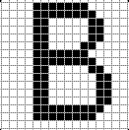

Начальное изображение

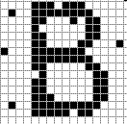 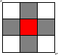

Изображение с наложенным шумом. Фильтр

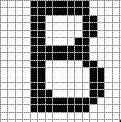

Результат после наложения фильтра.